ตารางที่ 1 ลักษณะทางกายภาพและพื้นผิวของฟิล์มพอลิเมอร์ผสม PVA/Na-CMC/แป้ง ในอัตราส่วนต่างๆ ที่ความเข้มข้นของกลีเชอรอล 0 และ 15 %wt

อัตราส่วน  PVA/Na-CMC/แป้ง | ความเข้มข้นของกลีเชอรอล |  | ความเข้มข้นของกลีเชอรอล
อัตราส่วน  PVA/Na-CMC/แป้ง | 0 %wt | 0 %wt | 0 %wt | 15 %wt
50/50/0 | 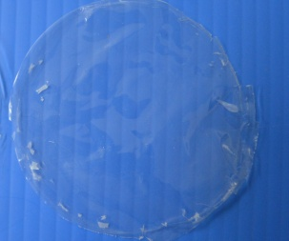 | 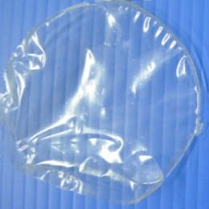 | 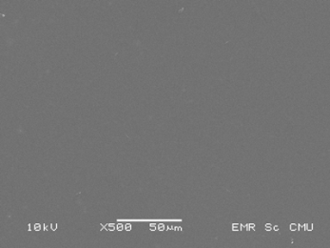 | 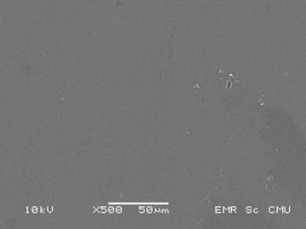
45/45/10 | 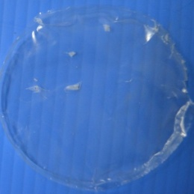 | 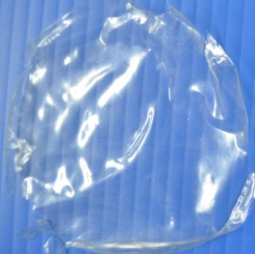 | 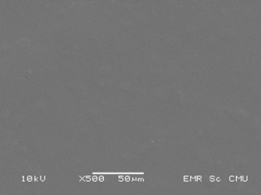 | 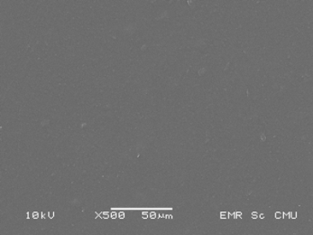
40/40/20 | 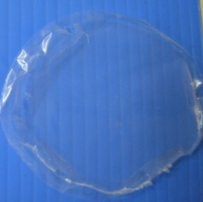 | 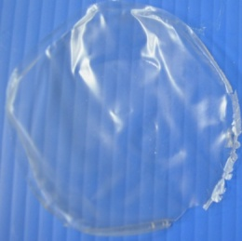 | 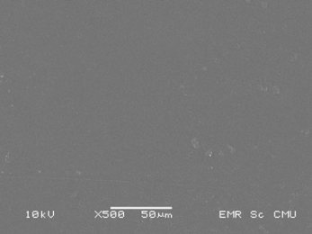 | 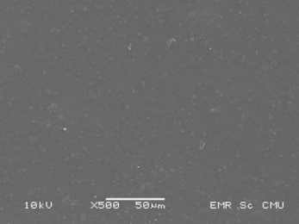
35/35/30 | 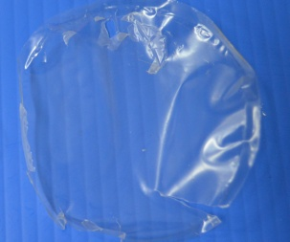 | 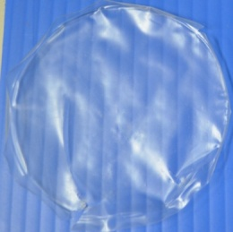 | 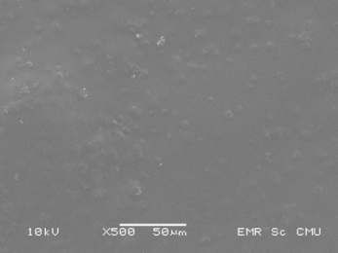 | 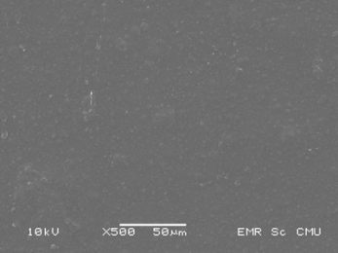
30/30/40 | 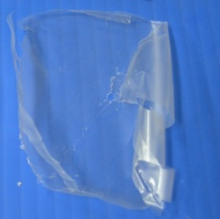 | 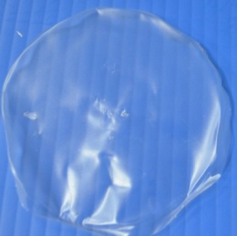 | 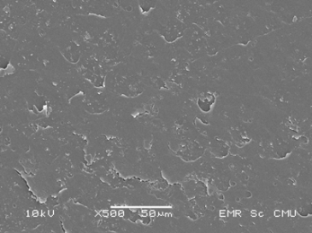 | 